★ 马坚行：店长必备的发现问题解决问题五项技能
——培养店长敢担当、有思路、善于独立分析解决问题23个思维导图工具

【课程时间】
2020年05月28－29日 广州 2020年06月10－11日 杭州
2020年06月23－24日 成都 2020年07月09－10日 广州
2020年07月23－24日 杭州 2020年08月06－07日 成都
2020年08月20－21日 广州 2020年09月03－04日 杭州
2020年09月17－18日 成都 2020年10月22－23日 广州
2020年11月05－06日 杭州 2020年11月19－20日 成都
2020年12月03－04日 广州 2020年12月17－18日 杭州

一、请问：您也遇到以下门店困惑吗？
1、店长缺乏担当品格，前怕狼后怕虎
2、经常被老板骂遇到问题没思路就会罚款
3、门店问题那么多，就是想不出方法去解决
4、总抱怨店长独挡一面、内外沟通、解决问题能力不足
5、门店问题一大堆，不敢去沟通，领导不出面，就一直搁在那里
6、销量下滑、员工离职、社群直播效果差等，店长不会变通，总凭经验办事
7、有了好的方案，但是不会带领团队一起去合作商量，究竟如何有效解决问题？
本次课程我们侧重训练店长23种独当一面发现问题解决问题的实用工具，由集德能商学院<解决问题>课题组组长马坚行老师全程主导，信心保证。“你可以等待100年获得顿悟，也可以利用这些思维导图15分钟解决问题”！店长强，门店就强！COME ON！！
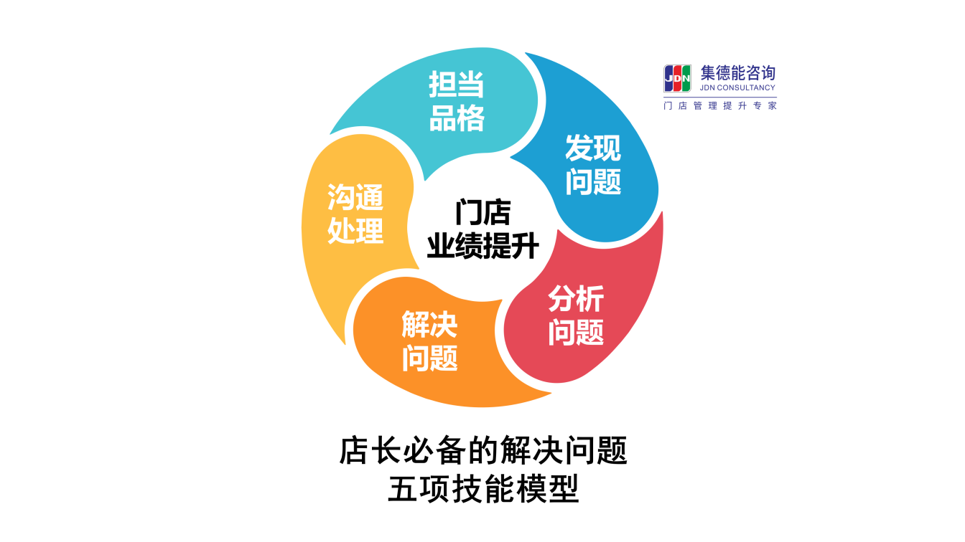
二、参加这个课程，您将获得以下收益：
1、培养店长独挡一面的担当品格
2、掌握360°沟通解决四面八方问题能力
3、培养店长个人发现和分析问题的能力与技巧
4、掌握思维导图技巧，学会带领团队去解决问题
5、提高决策的科学性和准确性，避免随意性或主观性
6、结合门店实际，发现、分析、解决问题，最终改善执行死角
7、练就独挡一面的能力，更加有效地带领团队解决问题，提升门店业绩
8、领导带头在门店培养创造性解决问题的机制与文化，形成企业长效竞争力

三、课程对象：
董事长、总经理、运营总监、区域经理、培训经理、督导、店长、领班、储备店长、资深导购等；为获得最佳的落地效果，产生最佳绩效，特别建议黄金团队组合：董事长+总经理+运营管理+培训经理+督导＋5名精英店长！

四、培训费用：
9800元/3人，3人起步（含学员教材、落地工具手册、茶点、811落地工程指导、交通食宿费用自理）。

五、我们提供的2天培训解决方案：（13小时）
第一单元：店长如何具备担当的职业品格？
一、什么是独挡一面？
1、为什么老板都欣赏独挡一面的店长？
2、独挡一面的“四有”能力：有担当，有思路，有方法，有沟通
3、案例分析：××珠宝门店顾客无理退货，这个问题交给了上司却挨了骂。
二、有担当就是有责任心
1、越担当能力越强
2、责任心的理解
3、富有责任心的六种表现
三、让自己变得有责任心的方法
1、锻炼自己富有责任心的15个动作
2、培养团队富有责任心的工具：责任积分制
四、案例分析：××医药连锁门店开业遇到的人事赔偿问题，怎么界定与解决问题？
【本单元落地工具】：店长岗位ASK模型、独挡一面素质模型、责任积分制

第二单元：店长如何学会发现问题？
一、培养门店问题的意识
1、对待问题的常见套路
2、从资历到经验：对待问题的正确态度
3、从头痛医头，脚痛医脚到关闭问题的水龙头
4、名医扁鹊与魏文王的对话;问题解决的“三早原则”
5、案例分析：××母婴门店各区导购理货时各自为政，怎么办？
二、发现门店问题的7种时机
1、当毛利率出现低于目标的时候
2、当VIP顾客不断抱怨与流失的时候
3、当日常经营中发现问题，包括进店率、成交率、客单价、回头率、离职率等
4、由进销存报表或数据中发现异常，并分析销售流程时
5、由相关者提出的意见反馈，顾客、上司、员工、神秘顾客、运营总部等
6、有特定主题的促销活动时
7、门店业绩突然下滑时
三、发现门店问题的方法
1、发现问题的态度：责任感与成本意识。如何培养？
2、发现问题的工具：5W1H法：人物、事件、地点、时间、理由、状况与程度
3、案例练习：××服饰门店换季库存积压严重，原因分析
【本单元落地工具】：门店问题产生模型、三早原则、5W1H法、5WHY法

第三单元：店长如何运用思维导图系统分析问题？
一、店长学会思维导图有什么重要价值？
1、人与人最大的差距在于思维方式
2、最重要懂得分析业绩不好更深层次的原因
二、思维导图的制作技巧
1、思维导图制作流程
2、思维导图制作过程中的常见问题
三、如何运用思维导图分析门店业绩下滑原因？
1、你知道影响门店业绩的四个关键指标吗？
2、精准分析一：如何做客流影响业绩的思维导图？
3、精准分析二：如何做员工管理影响业绩的思维导图？
4、精准分析三：如何做顾客管理影响业绩的思维导图？
5、精准分析四：如何做货品管理影响业绩的思维导图？
四、练习题：根据学过的思维导图，现场分析自己门店业绩下滑原因。
【本单元落地工具】：思维导图分析法、钱学森天问法、脑力激荡法、六顶思考帽法

第四单元：店长如何带领团队系统解决问题？
一、掌握解决问题的两种决策方法：
1、应对疗法，根本疗法。
2、真正的管理者应是根本疗法者。
二、掌握确认问题的5种工具：
1、层别法
2、5W2H法
3、问题树法
4、关联图法
5、柏拉图法
三、问题解决工具—决策矩阵法
1、决策矩阵法的运用
2、解决对策顺序六原则
四、有效解决问题神器1：“PSP程序图”
1、六部曲：界定问题→分析问题→形成方案→决策方案→执行方案→评估问题
2、案例练习
五、有效解决问题神器2：“六刺鱼骨图”
1、鱼骨图六步法；
2、案例练习
【本单元落地工具】：决策矩阵法、PSP解决问题程序图、鱼骨图六步法、层别
法、5W2H法、问题树法、关联图法、柏拉图法

第五单元：店长如何用360°沟通技术处理问题？
一、管理就是沟通
名言：人生每前进一步，都要沟通开路！
二、360°沟通包括哪些具体能力？
1、与上司沟通的能力
工具：反映问题的三不原则
工具：汇报工作的五个技巧
2、与公司职能部门沟通的能力
工具：跨部门沟通的六个原则
工具：周哈利窗沟通原理应用
3、与下属沟通的三个能力
4、与供应商协调沟通的三个策略
工具：三道防线公关策略
6、与业主以及工商税务消防政府部门公关五个必知
三、案例分析：为什么前任郭店长解决不了的门口广告牌问题，肖店长能够解决？
【本单元落地工具】：上司沟通三不原则、跨部门沟通六步曲、三道防线公关策略、周哈利窗沟通原理

讲师简介

马坚行 老师
实战渠道营销专家
门店经营管理专家
营销落地培训讲师
MSS销售训练系统创始人
北大/清华/浙大营销管理特聘讲师
中华讲师网/网易云课堂“中国百强讲师”
马坚行老师先后就职于跨国公司与民营企业，具备双重视角看待国内渠道营销问题。从一线业务到营销管理，再从事营销培训咨询工作。多年的市场磨砺与培训咨询经验积累，并结合当下的市场变化，总结成一套实战性极强的渠道营销模式。马坚行老师长期致力于渠道营销问题研究与营销管理工具的推广应用。提倡从渠道链的系统思维出发来解决具体问题，特别注重品牌在终端突围中“三推原则”（主推、会推、敢推）。
同时，马坚行老师关注实体门店的经营管理，提出“门店三驾马车”的盈利模式，为实体门店在竞争激烈的市场环境下实现业绩提升盈利倍增提供有力帮助。
在销售技巧方面，马坚行老师提出的“MSS销售训练系统”在国内实战销售训练领域独树一帜。特别是在销售心理解剖、销售动作分解、销售工具应用与销售教练程序等方面有深入研究，得到了众多民营企业的广泛认可。
马坚行老师的课程是销售人员战斗能力快速提升的最佳选择，他实现了销售理念与销售工具之间的有效结合，完成了销售技能从“理念化”向“工具化”的完美落地，对于快速制造与武装合格销售人员起到了非常重要的作用。
主讲的课程：《全能督导六项技能实战班》、《市场开发与经销商管理》、《终端突破实战训练》、《打造高绩效销售团队》、《打造经销商核心竞争力》、《门店业绩倍增》、《金牌导购销售技巧》等实战营销课程。
联系方式：中企联企业培训网
咨询电话：010-62885261 传真：010-62885218
联 系 人：潘宏利 13051501222
电子邮箱：phL568@163.com
网 址：www.zqLpx.com

马坚行：店长必备的发现问题解决问题五项技能
参加时间 年 月 日至 日 ,城市名 市
公司名称：
公司地址：
经办人姓名： |  |  | 性别： | 电话：
部门及职务： |  |  | 传真： |  | 电子邮件：
参加人姓名 | 性别 | 职 务 | 手 机/电 话 |  | 电 子 邮 件
您希望的付款方式（请打√）： □ 提前转帐付款 □ 现场缴纳现金

